5) a- Describa características de un disco rígido. Mencione medio de almacenamiento, tiempo de acceso, formato y capacidad, etc.
b- ¿Qué son los RAID?

El DISCO DURO es un dispositivo externo de almacenamiento secundario, tiene una gran importancia que constituye el principal soporte utilizado como memoria masiva auxiliar.
Los dispositivos de almacenamiento guardan la información en un soporte que no permite el acceso inmediato desde el programa y se requiere un paso previo de lectura(o entrada) que recupera dicha información desde el almacenamiento y lo coloca en la memoria. Si la memoria tuviera capacidad infinita y no fuera volátil no se requeriría disponer de almacenamientos externos.
Sacrificando la rapidez del acceso se obtienen capacidades mucho mayores a precios muy inferiores y con tiempos de respuesta soportables. Los soportes magnéticos son el medio mas usual de almacenar la información.
Las principales características de estos soportes son:
-Reutilizables(salvo en los mas antiguos)
- Elevada capacidad de almacenamiento
-No volátiles
-Mas económicos que la memoria principal(ram)
La información se graba en circunferencias concéntricas, no notándose visualmente las zonas grabadas- Cada una de las circunferencias concéntricas constituye una pista. Así mismo el disco se considera dividido en arcos iguales denominados sectores. De esta forma cada pista esta compuesta de sectores. Los sectores de las pistas mas exteriores son de mayor longitud que las interiores, pero el numero de bits grabados en cada sector es siempre el mismo. La velocidad de giro del disco es constante en cuanto a velocidad angular (da la misma cantidad de vueltas en una determinada cantidad de tiempo).
Formato de datos típico de un sector
Además de los bytes de datos con la información que guardamos en el sector, hay bytes adicionales que permiten identificar el sector y también corregir errores en el proceso de lectura, estos bytes adicionales son los que completan, dan formato y supervisan la lectura de los datos
Hay un encabezado dentro del sector [10 bytes] con información que permite identificar de qué sector se trata, y además permite
hacer la sincronización de la lectura de ese sector. Luego hay un sector de datos[512 bytes], en ese lugar estarán los datos que queremos leer o escribir y por lo general el tamaño se expresa como potencia de 2. Y por último hay un código de corrección de errores[12 bytes], que permite detectar y corregir una cierta cantidad de errores que puedan producirse entre la escritura y la lectura.

Capacidad del disco
La capacidad de un disco se puede sacar mediante el siguiente cálculo.

RAID significa Arreglo Redundante de discos independientes. Su finalidad es tener un conjunto de discos físicos que son vistos por parte del sistema operativo como si fuera una sola unidad lógica. La información del disco lógico va a estar distribuida en los distintos discos físicos trabajando en paralelo, con lo cual vamos a tener mayor capacidad de almacenamiento que si tuviéramos un solo disco físico, y también mejores prestaciones en cuanto a velocidad de acceso y protección de datos frente a rotura de discos. Hay distintas formas de organizar un conjunto raid, se llaman niveles, aunque no hay una jerarquía entre ellas

5) Que son y para que sirven los modos de direccionamiento. Describa las diferencias entre JC aDir y CALL Dir con un bus de 16bit (MSX88)
Los modos de direccionamiento son las formas que tenemos de especificar la dirección de un operando o de una instrucción. En una instrucción se necesitan bits para expresar el código de operación, y otra cantidad de bits para especificar de donde provienen los datos que vamos a utilizar. Por lo general los modos de direccionamiento tienen como objetivo disminuir la cantidad de bits dentro de la instrucción, lograr que existan direcciones que no precisan conocerse hasta la ejecución del programa(por ejemplo no necesito saber la dirección del operando para escribir un programa, solo con usar su representación simbólica puedo escribir mi programa y después la cpu se encargará de decodificar las instrucciones), también poder manejar los datos de manera mas eficiente, por ejemplo en los tipos de datos arreglo.
Sirven para:
- Acceder a datos ubicados en registros o memoria.
- Especificar la dirección hacia la que se debe saltar o llamar.
- Permitir escribir programas más flexibles.
- Optimizar velocidad y tamaño del código.

1. JC aDir (Jump if Carry)
JC es un salto condicional. Solo salta si el flag CARRY = 1.
🔹 ¿Qué significa aDir? = dirección absoluta de 16 bits
Ejemplo: JC 1200h → si CF=1, la CPU carga IP = 1200h.
Características:
- NO guarda la dirección de retorno.
- NO altera la pila.
- Solo cambia la ejecución de flujo si la condición se cumple.
- El salto es dentro del mismo segmento (IP ← aDir, CS no cambia).
2. CALL Dir (Call Direct)
CALL es una llamada a subrutina. Siempre ejecuta la llamada (no es condicional).
🔹 ¿Qué significa Dir?
También es una dirección absoluta de 16 bits (IP ← Dir), pero CALL hace algo más:
✔ Antes de saltar:
Guarda en la pila la dirección de retorno (el valor actual de IP).
Específicamente, hace:
- SP ← SP – 2
- Guarda IP actual en [SP]
- IP ← Dir
Esto permite volver con RET.
Características:
- Modifica la pila.
- Guarda la dirección de retorno.
- Cambia solo IP, no CS (segmento fijo).
- Es siempre incondicional.

. JMP dir (salto incondicional)
- Cargar IP = dir
- Continuar la ejecución desde esa dirección del código.
No usa la pila, no guarda retorno, no toca registros. Es simplemente un salto directo.
POP AX
POP AX también trabaja con datos de 16 bits.
Funcionamiento:
- Toma el valor de 16 bits que está en la parte superior de la pila (en [SP]).
- Lo carga en AX.
- Incrementa SP en 2, porque saca un word.
- • JMP dir → usa un operando inmediato de 16 bits que es una dirección
- • POP AX → toma un dato de 16 bits desde la pila
5)Un video monocromático de Tik-Tok dura 15 segundos y cada imagen es de 500 por 800 pixeles. A) ¿Cuántos bytes de memoria se necesitan para almacenar una imagen del video? B) ¿Cuál debe ser la velocidad de transferencia a periférico (en bytes/segundo) si para 'percibir movimiento cada imagen 'visible' debe ser cambiada 25 veces en un segundo?
5a) 500x800x1(el color) pq es una imagen de video
5b) 800x 500 x1 x25 = X bits/ seg Para bytes dividis por 8 : 800x50

4 MEMORIA
- Cuales son los principios que permiten el funcionamiento de un sistema de memoria basado en jerarquía
Hay distintos niveles de memoria en un sistema de computo que establecen una jerarquía, en donde los distintos niveles utilizan distintas tecnologías para ser construidos ya que tienen distintos tamaños, velocidad de trabajo, etc.
En todos los ciclos de instrucción, la CPU accede al menos una vez a memoria para buscar la instrucción, y muchas veces tiene que también acceder a la memoria de datos para ir a buscar operandos y escribir resultados. Entonces, la velocidad a la cual la CPU ejecuta instrucciones esta limitada por el tiempo del ciclo de memoria. Si la memoria tiene un ciclo lento, la CPU se va a retrasar
La idea es combinar una memoria que sea muy rápida y mas pequeña, con otra memoria que sea mas lenta, pero grande (jerarquía de memoria). De modo que la CPU pueda estar funcionando con esa memoria rápida y disponer de un espacio de almacenamiento grande. Esto mismo, y el uso de la memoria cache, es posible gracias a que los programas presentan dos principios o propiedades:
-Principio de localidad espacial de referencia: Cuando se accede a una palabra de memoria, es muy probable que el o los proximos accesos sean en la vecindad de la palabra a la que acabamos de acceder. Este principio se basa en:
1-El código se ejecuta de manera secuencial: las instrucciones están en memoria una debajo de la otra en posiciones contiguas de memoria y lo mas frecuente es ejecutar la instrucción que sigue a la anterior en la posición de memoria.
2- Otra razón en la que se basa dicho principio es que generalmente cuando programamos, declaramos variables relacionadas muy juntas.
3-Otra justificación para este principio es el acceso a estructuras de datos tipo matriz o pila. Por ejemplo, es normal que cuando accedemos a un elemento de un vector, luego accedamos al siguiente muchas veces de forma ordenada (recorrido de un vector)
-Principio de localidad temporal de referencia: Enuncia que si accedemos a una posición de memoria es muy probable que en un lapso de tiempo corto tengamos que volver a acceder a esa misma palabra. Este principio sus sustenta en:
1- Es muy frecuente tener que hacer bucles mientras programamos, y esto nos lleva a tener que pasar por el mismo lugar y acceder a las mismas instrucciones.
2- El uso de subrutinas también sustenta este principio, ya que estamos repitiendo código al usar varias veces una subrutina y por lo general es muy probable que esto suceda, ya que si un conjunto de instrucciones lo definimos como una subrutina es porque vamos a tener que accederlo varias veces y queremos evitar repetir código.
3- Este principio también se basa en el uso de las pilas, ya que si apile en la pila un dato, en cualquier momento puedo recuperarlo.
¿Cómo está compuesta una jerarquía de memoria ? ?. En una tabla,
Escriba valores típicos de capacidad de almacenamiento en bytes, tiempo de acceso y tecnología de soporte de cada nivel.

Hay distintos niveles de memoria en un sistema de cómputo que establecen una jerarquía, en donde los distintos niveles utilizan distintas tecnologías para ser construidos pues tienen distintos tamaños, velocidad de trabajo, etc. Además, hay distintas características que permiten definir la memoria.
Jerarquía de memoria: es la forma en la que están organizados estos distintos niveles de memoria. En el tope de la jerarquía de memoria, están los registros de la CPU (memoria más rápida) mientras que en la base están las memorias secundarias como los discos magnéticos o los dispositivos de almacenamiento removibles como CD o DVD (memorias más lentas).
Mientras más rápida es la memoria, más caro el costo por bit, y mientras más barato sea el costo por bit, más lenta es a su vez la memoria.

Entre la Memoria Principal y la CPU hay otro tipo de memoria para salvar la brecha, esta es la Memoria Cache, hay distintos tipos y niveles de Cache (nivel 1, nivel 2 e incluso nivel 3).
A medida que ascendemos tenemos mayor rendimiento y más costo por bit. Además, cuando ascendemos, también aumenta la frecuencia de accesos a este tipo de memoria. Esto quiere decir que en la cima de la pirámide los registros están siendo continuamente utilizados, la Cache, es reiteradamente usada, con mucha más frecuencia que la Memoria Principal, pero no tanto como los registros, y así siguiendo, es decir: los datos que están más cercanos a la CPU, son los que van a ser accedidos más frecuentemente.
La memoria del computador va a estar distribuida en distintos niveles, y como el objetivo, en cuanto a performance, costo y tamaño, van a ser diferentes en los distintos niveles, las tecnologías utilizadas para su construcción e incluso los fundamentos físicos van a ser distintos. Lo mismo pasa con la ubicación dentro del sistema, por ejemplo, los discos magnéticos no están accedidos a través de buses sino a través de dispositivos de E/S. el objetivo entonces será tener una buena capacidad de almacenamiento con un tiempo de acceso reducido.
Para que todo esto funcione, los mecanismos de pasaje de información de los distintos niveles tienen que funcionar correctamente, para que, desde de un punto de vista macro, todo funcione a una alta velocidad como si tuviera una memoria muy rápida, pero al costo por bit de una memoria lenta.
Qué funciones debe cumplir un "punto de memoria"?
- Almacenar información
Debe poder guardar un dato binario (normalmente un byte o una palabra, según la arquitectura) de forma estable hasta que sea modificado.
- Ser direccionable
Cada punto de memoria debe tener una dirección única, para que el procesador pueda identificar exactamente qué posición leer o escribir.
- Permitir lectura (read)
El procesador debe poder obtener el contenido del punto de memoria sin alterar su valor (lectura no destructiva).
- Permitir escritura (write)
Debe poder modificar su contenido, reemplazando el dato almacenado por uno nuevo cuando se activa la señal de escritura.
- Responder al control del sistema
El punto de memoria actúa según las señales de control:
  - Read / Write
  - Habilitación (enable / chip select)
- Mantener coherencia temporal
El dato debe ser válido durante el tiempo especificado por la arquitectura (tiempos de acceso, setup y hold).
👉 En resumen:
Un punto de memoria guarda datos, tiene una dirección, y permite lectura y escritura bajo control del procesador.

b- Describa y realice un esquema de organización 2D y con capacidad de almacenamiento de 1024 palabras de 16 bits
4).a) Describa las características principales de la organización 2D de memoria Semiconductora
b) Describa y esquematice una memoria con organización 2½ D con capacidad de almacenamiento de 1024 bits

2D: tengo un arreglo de registros de una cierta cantidad de bits de ancho. Se lee por palabras. Líneas de bus de datos, líneas de control, decodificación 2 a la w palabras para seleccionar, 2 a la w posibles salidas. Con 4 líneas tengo 16 salidas, con 8 entradas 256 salidas.
Organización 2D:
El arreglo está organizado en 2^W palabras de B bits cada una. Cada línea horizontal, una de 2^w, se conecta a cada posición de memoria, seleccionando un renglón. Las líneas verticales conectan cada bit a la salida.
El decodificador que está en el chip tiene 2^w salidas para 2 entradas
Todos los bits de una palabra están en el mismo chip.
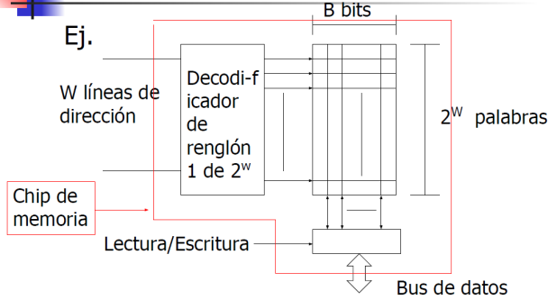
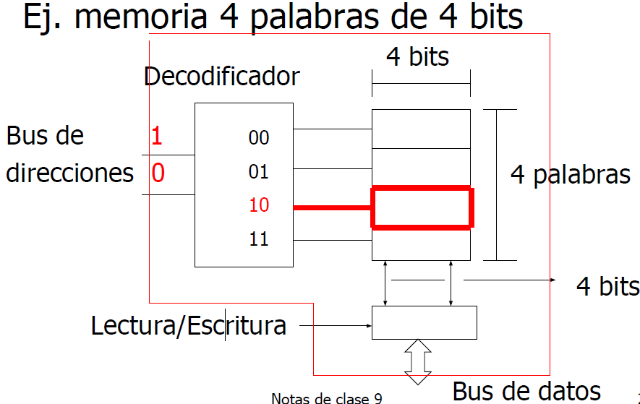
Si tengo un nro grande de palabras con pocos bits, va a ser muy largo y estrecho.
Cada línea de selección de palabra tiene que tener un manejador y conectarse a un decodificador, entonces ocupan mucha superficie, y trae un montón de problemas de índice técnica y constructiva (por ej: no va a ser lo mismo censar si un capacitor que está cerca está cargado, a uno que está muy lejos)
Respecto a la detección de errores, el arreglo 2D dificulta el uso eficaz de los circuitos de correctores de error.
2D
Basada en FLIP-FLOPS. Tiene memoria estática(SRAM: static random access memory)
Son mas rápidos que los transistores. Con FLIP-FLOP solo consumo el dato, aunque tengo mayor costo por bit
AMBAS NECESITAN ESTAR ALIMENTADAS PORQUE SON VOLATILES.
En la cache uso estática basada en FF.

)¿Porque la organización 2 1/2D de memoria semiconductora requiere 'refresco'?
Basada en transistores(dentro de las compuertas): memoria dinámica
Los capacitores son un dispositivo electrico que es capaz de alamcenar carga electrica(viaja a través de un conductor). Tiene 2 estados: cargado y descargado.

Se involucra el transistor que tiene 3 terminales, la idea es que funcione como llave abierta o cerrada, dependiendo si hay 1 o 0 conecto las terminales o desconecto. Si la seleccion está en 1, el transistor conecta la línea de bit con el transistor. Si esta en 0 no la conecta.
Con la selección en la línea de bit pongo un 1 y el capacitor se carga a nivel 1(conserva la energía eléctrica), con el 0(capacitor descargado)
El capacitor recuerda el dato que se le dio. Ocupa menos lugar que un FLIP-FLOP—>(lleva entre 6 y 10 transistores). El capacitor solo tiene un transistor: ocupa menos recursos

-El costo por bit baja en las dinámicas. Pierdo por los capacitores(pierden carga), hay que refrescarle la información. Con mas tiempo se puede haber perdido la carga.
Requiere un ciclo de refresco: se selecciona la celda, cada cierto tiempo las celdas son leidas y escritas, si esta alimentada se hace siempre. En un periodo de milisegundos, varias veces por cada celda, los tiempos de lecturas de celdas se hace cada nanosegundos. El refresco insume tiempo y los transistores son mas lentos que los de FLIP-FLOPS, llevan mas tiempo por el tiempo de llenado. Al ser mas lentas, es mas barato el costo por bit.

2d: -El otro enfoque propone que no tenga palabras, sino una matriz cuadrada de bits. Le llegan líneas de dirección al chip, la línea de l/e y de datos hay una sola línea, porque permite leer o escribir 1 bit por vez. Tengo 2 selectores : 1 de filas y otro de columnas. Las líneas de direcciones las considero divididas en 2 mitades Tiene 2 a la n x 2 a la n 2 líneas de direcciones: 256 palabras.16x16=256 distribuidos en matriz. Para armar palabras de 4 bits: varios chips, reciben las mismas. Cada chip tiene un bit. La ventaja de este arreglo es con grandes volúmenes de información a almacenar (con muchos renglones) los decodificadores se hacen más chicos. Dentro del circuito integrado la matriz ocupa menos espacio. Celdas dinámicas: con costo bajo

El arreglo es cuadrado y funciona parecido al arreglo 2D. La principal diferencia con el arreglo 2D es que los bits de una misma palabra están dispersos en distintos chips , y cada chip aporta un bit de cada palabra; además la dirección se divide en 2 partes:
Una parte es para la selección de un renglón y la otra parte para la selección de una columna.
Además en este tipo de organización vamos a tener 2 decodificadores.
En un arreglo cuadrado necesitamos menos bits para decodificar líneas y columnas, entonces van a ser 2 decodificadores mucho mas chicos, con todo mejor distribuido.
Esto significa que en este arreglo al usar decodificación separada de filas y columnas, reduce la complejidad de los decodificadores.
Respecto a la detección de errores**,** al estar los bits dispersos en distintos chips, hay menos probabilidad de error, puesto que a lo sumo falla uno de los chips que aportan un bit a esta palabra
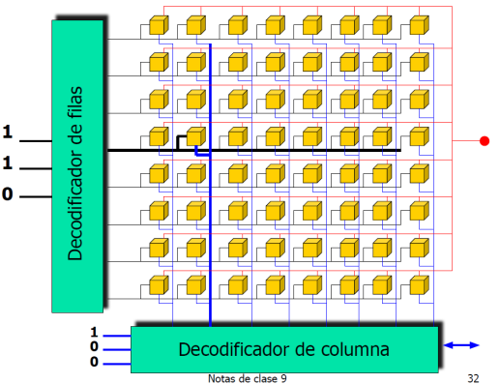
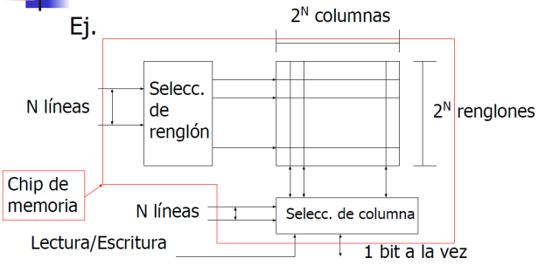

3) FORMATOS Y CICLOS DE INSTRUCCIÓN
-Que es un ciclo de instrucción , describa el funcionamiento de modo de direccionamiento indirecto vía registro con desplazamiento.
b. Describa los pasos del ciclo de instrucción de una operación aritmética.

La función básica realizada por una computadora es la ejecución de programas. Hay que entender el proceso de ejecución: el punto de vista más simple es considerar el procesamiento de una instrucción como consistente de dos pasos: la CPU lee (búsqueda) las instrucciones desde la memoria una a la vez, y las completa (ejecución). La corrida de un programa consiste en la repetición de los pasos de búsqueda y ejecución. La ‘búsqueda’ de instrucción es una operación común para cada instrucción, y consiste en leer información de, al menos, una posición de memoria. La ‘ejecución’ puede involucrar varias operaciones y depende de la naturaleza de la instrucción.
El procesamiento requerido para una sola instrucción es llamado ciclo de instrucción. Usando la descripción simplificada, los dos pasos son el ciclo de búsqueda y el ciclo de ejecución. El ciclo se detiene sólo si la máquina es apagada, si ocurre algún error irrecuperable, o se encuentra una instrucción de programa que detenga la computadora

PASOS:
En el comienzo de cada ciclo de instrucción, la CPU busca una instrucción desde la memoria. En una CPU típica, se usa un registro llamado contador de programa(PC) para conocer la ubicación desde la cual la próxima instrucción debe ser buscada. A menos que se diga otra cosa, la CPU siempre incrementa el contador de programa después de cada búsqueda de instrucción, de modo de quedar listo para buscar la próxima en secuencia (es decir, la instrucción ubicada en la siguiente posición de memoria). Esta secuencia podrá ser alterada y deberemos indicarla en modo especial.
La instrucción buscada es cargada en un registro de la CPU conocido como (RI)Registro de Instrucción. La instrucción está en la forma de un código binario que especifica qué acción debe tomar la CPU; ésta interpreta la instrucción y realiza la acción requerida. En general, estas acciones caen en 4 categorías:
▪ CPU - Memoria: los datos pueden ser transferidos desde la UCP a la memoria o desde la memoria a la CPU.
▪ CPU - E/S: los datos pueden ser transferidos hacia o desde el mundo exterior por una transferencia entre la CPU y el módulo de E/S.
▪ Procesamiento de datos: la CPU puede realizar alguna operación aritmética o lógica sobre los datos.
▪ Control: una instrucción puede especificar que la secuencia de ejecución sea alterada (por ejemplo, con una operación de salto o jump). Por ejemplo, si la CPU busca una instrucción
de la posición 149 que especifica que la próxima instrucción sea buscada en la posición 182, la CPU recordará esto poniendo el 182 en el contador de programa. Así, en el próximo ciclo de búsqueda, la instrucción será buscada en la posición 182 en vez de la 150 como sería en la secuencia sin alterar.
La ejecución de una instrucción puede involucrar una combinación de estas acciones.
Además, todas las computadoras proveen un mecanismo por el cual otros módulos, de E/S o memoria, pueden interrumpir el procesamiento normal de la CPU. Las interrupciones se proveen principalmente como una manera de mejorar la eficiencia de procesamiento.

Modo de Direccionamiento por Desplazamiento: este modo implica especificar dos cosas, un registro involucrado y una cantidad que hay que sumársela al contenido del registro para encontrar la dirección efectiva del operando. Entonces la dirección efectiva
de aquello que queremos referenciar se calcula con el contenido de un registro más una cantidad binaria que se le suma. El registro puede estar implícito o no, dependiendo de que instrucción sea y del procesador. Si bien se están dimensionando dos conjuntos de
bits, uno que nos referencia la dirección de un registro y otro que nos indica una cantidad que sería el desplazamiento, estamos especificando sólo una dirección. Este modo de direccionamiento combina las capacidades de los modos de
direccionamiento indirecto y directo.
3) A) ¿Qué se representa con el formato de instrucción? B) Describa los pasos del ciclo de instrucción de un salto incondicional.
Sabemos que todas las instrucciones son AUTOCONTENIDAS, esto significa que la instrucción da toda la información necesaria para realizar todas las acciones que se necesiten para llevar a cabo la instrucción, y para el encadenamiento con la próxima instrucción también.
Los elementos de una instrucción de máquina son:
• El código de operación, que es un código binario que el fabricante asigna para cada operación que se pueda llevar a cabo, y nos especifica la operación a realizar.
• La referencia del operando fuente, es una determinada cantidad de bits que nos van a permitir encontrar donde está el operando fuente. La mayoría de las operaciones aritméticas o lógicas involucran dos operandos, entonces vamos a tener que poder especificar en la instrucción donde está el operando 1 y el operando 2 (si existiese).
• La referencia del operando resultado, nos indica donde colocar el resultado.
• La referencia a la próxima instrucción, para saber dónde está la próxima instrucción. Lo natural es tener un Contador de Programa [PC] que nos indique la dirección de la próxima instrucción a ejecutar, puesto es que lo normal es que una instrucción este a continuación de la otra en posiciones consecutivas de memoria (en modo secuencial). Pero esto no siempre es así, puesto que por ejemplo en el caso de haber instrucciones de control condicionales esto no se cumpla.

Los operando fuente y resultado pueden estar en tres lugares: pueden estar en Memoria, en una Registro de la CPU, o dentro de los circuitos de E/S.

Cada instrucción dentro de la CPU está representada por un cierto número de bits que nos van a indicar todo lo necesario referente a la instrucción (¿Qué hacer? ¿Con qué? ¿Dónde va el resultado? ¿Dónde está la próxima instrucción?). Este conjunto de bits que codifican la instrucción lo podemos considerar dividido en campos, donde cada campo nos da la información necesaria para cada una de esas cuestiones que tenemos que especificar. El esquema que nos dice como están distribuidos esos campos es lo que se conoce como FORMATO DE INSTRUCCIÓN. Vamos a tener formatos de instrucción distintos, con más o menos campos y hay que analizar cuantos bits se asignarán para cada campo. La totalidad de los bits de cada campo nos darán el largo de la instrucción.

3) a. Describa el funcionamiento de las instrucciones de MOV. de datos
b. ¿Qué modos de direccionamiento pueden ser utilizados en ellos ?

A) ¿Cómo es el formato de instrucción de una máquina de 3 direcciones? B) Describa la diferencia en los pasos del ciclo de instrucción de una instrucción SUB y una CMP

las instrucciones en un programa se ordenan en forma de secuencia entonces si sabemos que las mismas se encuentran en posiciones contiguas de memoria bastaría contar con un registro en el CPU llamado Contador de Programa, que vaya haciendo el encadenamiento de instrucción a instrucción, entonces de este modo cada vez que leemos una instrucción incrementamos el PC y de este modo siempre estará apuntando a la próxima instrucción. Entonces la dirección de la próxima instrucción estará implícita en el PC, y ahora necesitaría sólo 3 direcciones por cada instrucción de máquina. Esta es una máquina de 3 direcciones. Ahora se acorta la cantidad de bits que tengo por instrucción dedicado a direcciones, siguiendo el ejemplo anterior de 24 bits por dirección, necesito 24 x 3 = 72 bits por instrucción para indicar las direcciones en una máquina de tres direcciones.
Cód. Operación | Dir. Resultado | Dir. Op1 | Dir. Op2

Luego tenemos las máquinas de 2 direcciones, ¿Cómo podemos reducir el tamaño de la instrucción en base a los bits dedicados a las direcciones? Podemos tener alguna otra información implícita. Esta información implícita sería la dirección en la cual se guardará el resultado, la misma va a ser la dirección del primer operando. [ADD AX,BX de modo implícito está indicado que la suma entre el contenido del registro AX y el registro BX va a ser guardado en la dirección del primer operando, es decir dentro del registro AX.] En este caso y siguiendo la idea de 24 bits por dirección, estaríamos dedicando 24 x 2 = 48 bits a las referencias de direcciones. Tenemos menos elección para guardar el resultado porque este va a ser guardado en la dirección referenciada por el operando 1. La manera de compensar esta limitación es tener una operación que nos permita mover la información contenida en el lugar al que apunta esa dirección (por ejemplo, un MOV). Msx88 simula una máquina de 2 direcciones por su capacidad de acceder y operar sobre dos ubicaciones en memoria.
Cód. Operación | Dir. Op1/Res | Dir. Op2

Diagrama de estados
Este diagrama muestra los distintos estados por los que pasa la CPU durante la ejecución de un ciclo de instrucción. No todos los ciclos de instrucción involucran todos los estados, algunos estados pueden no darse y otros pueden llegar a repetirse.
Cada uno de estos círculos representan un estado dentro de un ciclo de instrucción, y las flechas nos marcan el flujo de los estados. Los estados por encima de la raya horizontal (2, 5 y 8) son estados que involucran manejo de los buses, es decir acceso de la CPU a la memoria o a E/S para leer o escribir información; y los estados que están por debajo de la raya horizontal (1, 3, 4, 6, 7) son operaciones internas de la CPU, es decir que no involucran el uso de los buses (sólo los buses internos de la CPU).
• ESTADO 1: cálculo de la dirección de la instrucción. Esto involucra utilizar el PC, incrementarlo para que apunte a la próxima instrucción a ejecutar y así poder acceder a ella. Una vez que tenemos la dirección de la instrucción pasamos al siguiente estado.
• ESTADO 2: búsqueda de la instrucción. Se hace un acceso al Bus de Direcciones con la dirección de la instrucción que se generó en el E1, se hace el acceso a la memoria para ir a buscar la instrucción. Esta instrucción se va a colocar en el IR (es decir la instrucción viaja de la memoria a la CPU y se guarda en el IR, mediante el Bus de Datos).
• ESTADO 3: decodificación de la instrucción. Se analiza la instrucción para determinar qué tipo de operación hay que hacer, que operandos y cuantos operandos se van a utilizar. Esto dependerá de que instrucción se trate. [ESTOS TRES ESTADOS SON COMUNES A TODAS LAS INSTRUCCIONES].
• ESTADO 4: cálculo de la dirección del operando. Si la instrucción implica la referencia de un operando en la memoria de E/S es acá donde se determina la dirección. Puede ser que la instrucción nos indique directamente donde está el operando, o puede que tengamos que realizar una cuenta antes para saber en dónde se encuentra dicho
operando. Este estado está asociado con los Modos de Direccionamiento. Además, si no necesitamos operando esta parte no sería necesaria.
• ESTADO 5: búsqueda del operando. Se realiza el ciclo de acceso a Memoria o a E/S para acceder a la información. Como involucra a la Memoria o E/S este estado está por encima de la línea horizontal, es decir, está involucrando el manejo de los buses. [Los estados 4 y 5 se pueden repetir, por ejemplo, si necesito buscar un segundo operando].
• ESTADO 6: operación sobre los datos. El o los operandos necesarios ya están en la CPU y ahora hay que realizar la operación sobre esos datos (suma, resta, multiplicación, etc.).
• ESTADO 7: cálculo de la dirección del resultado. Ya hicimos el cálculo en la CPU y ahora hay que calcular la dirección en la cual voy a guardar este resultado. La instrucción nos tiene que haber dado la información, de donde debo guardar el resultado. Una vez que tengo dicha dirección paso al último estado.
• ESTADO 8: almacenamiento del resultado. Se hace la operación de almacenar la información. En este estado vuelve a ser necesario el uso de los buses, pues debo enviar el resultado ya sea en Memoria o en E/S.

En algunas máquinas hay instrucciones que procesan arreglos de operandos (vectores). Entonces, luego de almacenar una componente del vector resultado [Estado 8] se procesa el siguiente componente del vector [Estado 4]. En este caso, la instrucción sólo se decodifica una vez y luego repite los estados del 4 al 8 para operar cada componente del vector

Primero vamos a buscar la instrucción en Memoria, para esto incrementamos el PC. La CPU busca la instrucción en memoria. Para esto copia el valor del PC al MAR y de ahí al Bus de Direcciones. La UC envía las señales necesarias para una operación de lectura. Se pueden leer uno o más bytes. A través del Bus de Datos se trae la información que pasa por el MBR y llega al IR.
• Luego de buscar la instrucción, la CPU debe incrementar el PC para apuntar a lo que sigue, que puede ser un dato, una dirección (en el caso de que la instrucción actual involucre varias palabras) o la siguiente instrucción. (Puede que primero accedemos a memoria y luego incrementamos el PC para la próxima instrucción o al revés, primero incrementamos el PC y luego vamos a buscar la instrucción en la dirección de Memoria que nos indica el PC).
• Decodificamos la instrucción, para saber qué tipo de operación vamos a hacer (suma, resta, etc). En este momento la CPU no sólo se entera de la operación, sino también donde se encuentran los datos sobre los cuales operar. La instrucción es AUTOCONTENIDA, en ella está toda la información que se necesita. (que es lo que hay que hacer, con que operandos, donde están, donde colocar el resultado y donde está la próxima instrucción).
• Si es necesario buscar una constante en una dirección de memoria (en el caso de que se requiera voy a buscar una palabra, incremento el PC y luego voy a buscar otra palabra, es decir, debería apuntar más allá de la constante si esta se guarda en dos direcciones contiguas de memoria).
• Si es necesario, hay que calcular la dirección del operando. En el paso anterior la CPU ya determinó si tiene que ir a buscar un operando o constante a memoria, y si esta ocupa una celda o más bytes en memoria. Si hemos leído más palabras en la instrucción la CPU debe incrementar el PC en el valor adecuado de celdas.
• Buscar uno de los operandos desde memoria o registro.
• Buscar el otro operando desde registro.
• Realizar la suma
• Almacenar el resultado en A, que es la información implícita en esta instrucción.

CMP Comparar dos operandos y fijar cuatro bits de condición en el campo del registro
de condición que se especifica. La instrucción del Pentium Compare (CMP: comparar) resta el operando origen del operando de destino;
actualiza los indicadores de estado (C, P, A, Z, S, O) pero no afecta a ninguno de los operandos. La
instrucción CMP puede usarse para determinar si el operando de destino es mayor, igual o menor que el operando origen.

Las máquinas de 1 dirección, tenemos que suponer implícita otra información más para así sacar otro campo dedicado a una dirección. Esta máquina dispone de un registro especial en la CPU llamado acumulador que es uno de los operandos de la operación y además el destino para el resultado (cumple el rol del operando 1 en la máquina de dos direcciones, sólo que en este caso es un registro de la CPU). Este operando lo vamos a ir a buscar en memoria y lo vamos a colocar en un registro interno acumulador, para no perder flexibilidad vamos a necesitar un código de operación para cargar el acumulador [LOAD] y otro para descargarlo [STORE].
Cód. Operación | Dir. Op2

3) Describa las características que tienen las máquinas que ejecutan instrucciones de 1 dirección A = (B + C) * D - E
Máquina de 1 dirección
LOAD B | 1ac MI / 1ac MD
ADD C | 1ac MI / 1ac MD
MUL D | 1ac MI / 1ac MD
SUB E | 1ac MI / 1ac MD
STORE A | 1ac MI / 1ac MD
5 INSTRUCCIONES → EN TOTAL SON 5 ACCESOS A MI Y 5 ACCESOS A MD
Máquina de 2 direcciones
MOV A , B | 1ac MI / 2ac MD
ADD A , C | 1ac MI / 3ac MD
MUL A , D | 1ac MI / 3ac MD
SUB A , E | 1ac MI / 3ac MD
4 INSTRUCCIONES → EN TOTAL SON 4 ACCESOS A MI Y 11 ACCESOS A MD [la 1er instrucción accede a MD dos veces, una para buscar los datos de B y otra para dejarlos en A; las otras acceden 3 veces, 2 para buscar operandos y luego una vez más a A para dejar el resultado ]

2)CIRCUITOS LOGICOS
2) a. ¿Cuáles son las 3 formas que se pueden utilizar para representar una función lógica ?
Las 3 maneras de representar una función lógica son
la representación mediante una tabla de verdad, en la cual se muestran todas las posibles combinaciones de las entradas y salidas que cumplan con la condición de la función
La representación mediante una suma de productos es una ecuación en la que dos o más productos se suman dichos productos se ve con compuertas AND y dicha suma con una compuerta OR
Y la representación mediante el diagrama de compuertas lógicas anteriormente mencionado, se utilizan compuertas AND, NOT y OR para graficar la función lógica

) Describa el método de diseño de circuitos lógicos combinacionales denominado "Suma de productos".
Cualquier función booleana se puede implementar en electrónica en forma de red de puertas. Para una
función dada, hay una serie de realizaciones alternativas
Podemos expresar esta función sencillamente detallando las
combinaciones de los valores de A, B, y C que hacen que F valga 1:
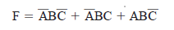
Hay tres combinaciones de los valores de entrada que hacen que F valga 1, y si se da cualquiera
de estas tres combinaciones, el resultado será 1. Este tipo de expresión, por razones evidentes, se
conoce como la forma suma de productos (SOP, sum of products).
El método de diseño de circuitos lógicos combinacionales “Suma de Productos” (SOP) consiste en expresar la función lógica a implementar como una suma lógica (OR) de productos lógicos (AND) de variables o sus complementos, y luego implementar directamente esa expresión con compuertas.
Implementación del circuito
- Cada mintermino se implementa con una compuerta AND
- Todos los minterminos se conectan a una compuerta OR
- Se usan NOT para las variables negadas
consiste en obtener la función lógica como la suma (OR) de todos los productos (AND) correspondientes a las combinaciones de entrada para las cuales la salida es 1, y luego implementar dicha expresión con compuertas lógicas.

¿Qué es la Suma de Productos?
La Suma de Productos es un método de diseño de circuitos lógicos combinacionales que consiste en expresar una función booleana como la suma lógica (OR) de uno o más productos lógicos (AND) de variables o sus complementos.
Cada producto (mintermino) representa una combinación de entradas para la cual la salida de la función vale 1.
La función completa se obtiene sumando (OR) todos esos productos.
Implementación de la función XOR usando Suma de Productos
La función XOR (OR exclusivo) vale 1 cuando las entradas son distintas.
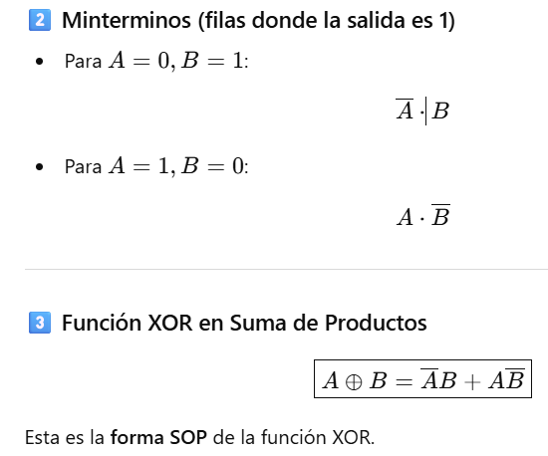
Tabla de verdad de XOR
A | B | A ⊕ B
0 | 0 | 0
0 | 1 | 1
1 | 0 | 1
1 | 1 | 0

Circuitos combinacionales o combinatorios
Un circuito combinacional es un conjunto de puertas lógicas interconectadas, cuya salida, en un momento dado, es función solamente de los valores de las entradas en ese instante. La aparición de un valor en las entradas viene seguido casi inmediatamente por la aparición de un valor en la salida, con un retardo propio de la puerta.
En general, un circuito combinacional consiste de n entradas binarias y m salidas binarias. Al igual que una compuerta lógica, un circuito combinacional puede definirse de tres formas:
▪ Tabla de verdad: Para cada una de las posibles combinaciones de las n señales de entrada, se enumera el valor binario de cada una de las m señales de salida.
▪ Símbolo gráfico: Describe la organización de las interconexiones entre puertas.
▪ Ecuaciones booleanas: Cada señal de salida se expresa como una función booleana de las señales de entrada (suma de productos).

Los circuitos combinacionales implementan las funciones esenciales de una computadora digital. Sin embargo, ellos no proporcionan memoria, que es un elemento también esencial para el funcionamiento. Para estos fines, se utilizan circuitos lógicos digitales más complejos denominados circuitos secuenciales.
Los circuitos combinacionales cuentan con una o varias entradas y salidas. Los mismos responden a los valores lógicos en las entradas, y la o las salidas están determinadas exclusivamente por los valores de entrada en ese instante. Entonces, si cambia la entrada, cambia la salida. Además, los valores pasados de las entradas, no influyen en los valores de la salida

-Describa el funcionamiento del circuito lógico secuencial denominado 'D'.
Flip-Flop D: en el Flip-Flop SR hay que aplicar dos entradas diferentes para cambiar el estado, el Flip-Flop D permite aplicar una sola entrada para cambiar la salida. El Flip-Flop D está compuesto por dos compuertas AND encargadas de enviar la señal de habilitación a dos compuertas NOR. La salida de una compuerta NOR se transforma en la entrada de la otra (retroalimentación). Hay una gran similitud con el Flip-Flop SR, sólo difieren en que este tiene una sola entrada de habilitación y en que la entrada de Reset es igual a la de Set negada.
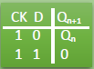

B) Describa el circuito lógico denominado "sumador completo". Realice la tabla de verdad y un gráfico de interconexión de puertas lógicas que lo represente

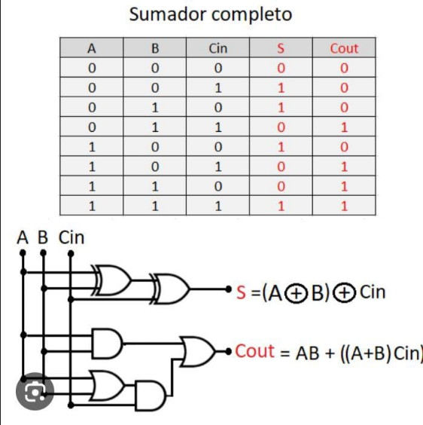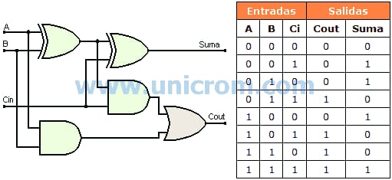

Sumador completo (Full Adder)
Un sumador completo es un circuito lógico combinacional que permite sumar dos bits y además un bit de acarreo de entrada. Produce como salida:
- S: bit de suma
- Cout: bit de acarreo de salida
👉 A diferencia del sumador medio, el sumador completo sí tiene en cuenta el acarreo previo, por lo que es el bloque básico para sumar números binarios de más de un bit.
El sumador completo es un circuito lógico combinacional que suma dos bits y un bit de acarreo de entrada, generando como salidas un bit de suma y un bit de acarreo. Puede implementarse con dos sumadores medios y una compuerta OR.

¿Qué establecen las Leyes de De Morgan?
Las Leyes de De Morgan establecen cómo se transforma una expresión lógica negada cuando se niega una suma lógica (OR) o un producto lógico (AND).
Indican que:
- La negación de una suma es igual al producto de las negaciones.
- La negación de un producto es igual a la suma de las negaciones.
En palabras simples:
Al negar una expresión lógica, se invierte el operador (AND ↔ OR) y se niegan todas las variables.
Estas leyes son fundamentales para simplificar expresiones booleanas y para diseñar circuitos lógicos equivalentes (por ejemplo, implementar circuitos solo con NAND o solo con NOR). A NOR B = ¬A AND ¬B
A NAND B = ¬A OR ¬B
Leyes de De Morgan expresadas como ecuaciones algebraicas
Para dos variables A y B:
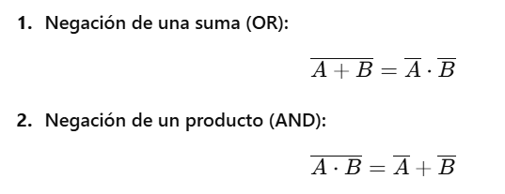

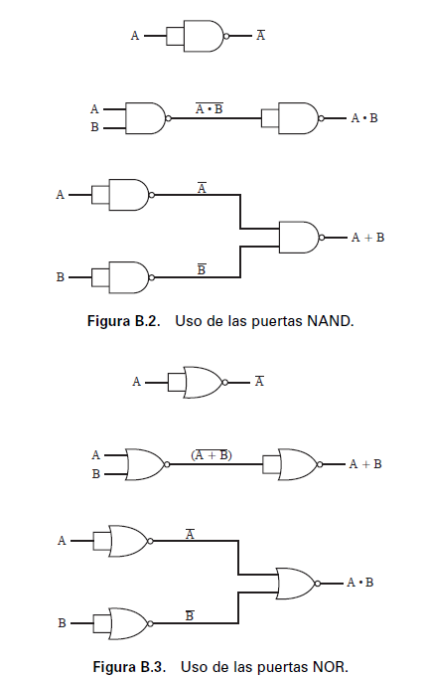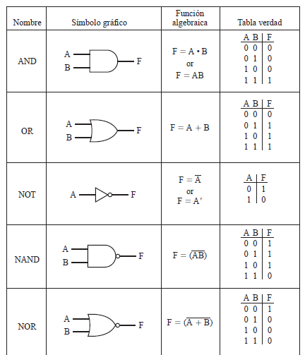

Los circuitos combinacionales implementan las funciones esenciales de una computadora digital. Sin embargo, ellos no proporcionan memoria, que es un elemento también esencial para el funcionamiento. Para estos fines, se utilizan circuitos lógicos digitales más complejos denominados circuitos secuenciales.

2- a) Describa las diferencias entre un circuito combinatorio y uno secuencial
Los circuitos combinacionales implementan las funciones esenciales de una computadora digital. Sin embargo, ellos no proporcionan memoria, que es un elemento también esencial para el funcionamiento. Para estos fines, se utilizan circuitos lógicos digitales más complejos denominados circuitos secuenciales.
Los circuitos combinacionales cuentan con una o varias entradas y salidas. Los mismos responden a los valores lógicos en las entradas, y la o las salidas están determinadas exclusivamente por los valores de entrada en ese instante. Entonces, si cambia la entrada, cambia la salida. Además, los valores pasados de las entradas, no influyen en los valores de la salida.
Circuitos secuenciales
Los circuitos lógicos secuenciales se asocian al estudio de dispositivos de almacenamiento en general, en donde una de sus características principales es que sus salidas dependen de las entradas actuales, de entradas en tiempos anteriores y de una señal externa de reloj.
Las salidas dependen tanto de las entradas como del estado interno del circuito. Estos circuitos tienen la característica de almacenar valores lógicos internamente, y los mismos se almacenan, aunque las entradas lógicas no estén.

¿Qué es una puerta lógica ? Describa el circuito lógico secuencial denominado “Biestable RS”. Realice la tabla de comportamiento y un gráfico de interconexión de puertas lógicas que lo represente

Los circuitos biestables son aquellos que poseen dos estados estables que se pueden mantener por tiempo indefinido, salvo que las entradas provoquen un cambio, lo que nos permite tener almacenado un dato en un dispositivo por el tiempo que se desee. Según la manera en que las salidas respondan a las señales lógicas presentes en la entrada, los biestables se clasifican en SR, J-K, D y T.
Flip-Flop SR: es un circuito biestable conformado por un detector de transición de impulsos que está encargado de detectar cuándo se tiene un flanco de subida o de bajada del reloj (CLK), dos compuertas AND y dos compuertas NOR. En estas compuertas NOR, una de las salidas está conectada a la entrada de la otra compuerta, logrando una retroalimentación.
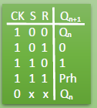

1)SISTEMAS DE NUMERACION
¿Qué define el Teorema Fundamental de la Numeración?.
Se trata de un teorema que relaciona una cantidad expresada en cualquier sistema de numeración posicional con la misma cantidad expresada en el sistema decimal. El Teorema Fundamental de la Numeración dice que el valor decimal de una cantidad expresada en otro sistema de numeración,
SISTEMA DECIMAL: sistema posicional que utiliza 10 símbolos (del 0 al 9).
SISTEMA BINARIO: es el sistema de numeración que utiliza internamente el hardware de las computadoras actuales. La base o número de símbolos que utiliza el sistema binario es 2 (siendo los símbolos 0 y 1).
SISTEMA HEXADECIMAL: es un sistema posicional pero que utiliza dieciséis símbolos (0 al 9 y de A al F).

Describa las características del sistema de representación en coma flotante estandar iee754 en simple precisión
ESTÁNDAR IEEE 754 SIMPLE Y DOBLE PRECISIÓN
El IEEE 754 es un estándar de aritmética en coma flotante. Este estándar especifica cómo deben representarse los números en coma flotante con simple precisión (32 bits) o doble precisión (64 bits), y también cómo deben realizarse las operaciones aritméticas con ellos.
Emplea mantisa fraccionaria, normalizada y en representación signo magnitud (M y S), sin almacenar el primer dígito, que es igual a 1. El exponente se representa en exceso, que en este caso no se toma como 2n-1, sino como 2n-1-1. Además, la base implícita de este sistema es 2.
• Simple Precisión: el estándar IEEE-754 para la representación en simple precisión de números en coma flotante exige una cadena de 32 bits. El primer bit es el bit de signo (S), los siguientes 8 son los bits del exponente (E) y los restantes 23 son la mantisa (M). La mantisa es fraccionaria normalizada, con la coma después del primer bit que es siempre uno (1,) en M y S; y el exponente se representa en exceso.
• Doble precisión: el estándar IEEE-754 para la representación en doble precisión de números en coma flotante exige una cadena de 64 bits. El primer bit es el bit de signo (S), los siguientes 11 son los bits del exponente (E) y los restantes 52 son la mantisa (M).
El Estándar IEEE 754 se desarrolló para facilitar la portabilidad de los programas de un procesador a otro y así poder alentar el desarrollo de programas numéricos sofisticados. Dichos formatos reducen la posibilidad de que el resultado final se vea deteriorado por un error de redondeo.
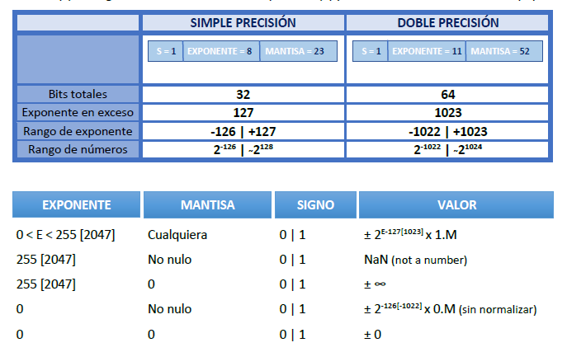

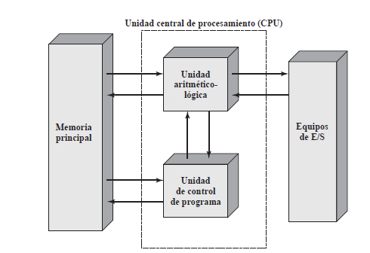 Arquitectura de von Neumann
-Una memoria principal que almacena tanto datos como instrucciones
-Una unidad aritmético-lógica (ALU) capaz de hacer operaciones con datos binarios.
• Una unidad de control que interpreta las instrucciones en memoria y provoca su ejecución.
• Un equipo de entrada salida (E/S) dirigido por la unidad de control.
Arquitectura de von Neumann y se basa en tres conceptos clave:
• Los datos y las instrucciones se almacenan en una sola memoria de lectura-escritura.
• Los contenidos de esta memoria se direccionan indicando su posición, sin considerar el tipo
de dato contenido en la misma.
• La ejecución se produce siguiendo una secuencia de instrucción tras instrucción (a no ser que dicha secuencia se modifique explícitamente).
un intérprete de instrucciones y un módulo de uso general para las funciones aritméticas y lógicas. Estos dos elementos constituyen
la CPU. Se requieren varios componentes adicionales para que el computador pueda funcionar. Los datos y las instrucciones deben introducirse en el sistema. Para eso se necesita algún tipo de módulo de entrada. Este módulo contiene los componentes básicos para captar datos e instrucciones en cierto formato y traducirlos al formato de señales que utiliza el sistema. Se necesita un medio para proporcionar los resultados, el módulo de salida. Globalmente, estos módulos se conocen con el nombre de componentes de E/S (Entrada/Salida).
Se necesita un componente más. Un dispositivo de entrada proporcionará los datos y las instrucciones secuencialmente, uno tras otro. Pero un programa no siempre ejecuta las instrucciones según la misma secuencia; puede saltarse ciertas instrucciones (por ejemplo, al ejecutar la instrucción de salto IAS). De la misma forma, las operaciones con datos pueden necesitar acceder a más de un operando y según una secuencia determinada. Por ello, debe existir un sitio para almacenar temporalmente tanto las instrucciones como los datos. Ese módulo se llama memoria, o memoria principal para distinguirlo de los periféricos y la memoria externa. Von Neumann indicó que la misma memoria podría ser usada tanto para las instrucciones como para los datos.
Típicamente, la CPU se encarga del control. Intercambia datos con la memoria. Para ello, usualmente utiliza dos registros internos (en la CPU): un registro de direcciones de memoria (MAR, Memory Address Register), que especifica la dirección en memoria de la próxima lectura o escritura, y un
registro para datos de memoria (MBR, Memory Buffer Register), que contiene el dato que se va aescribir en memoria o donde se escribe el dato que se va a leer de memoria. Igualmente, un registro de direcciones de E/S (E/SAR, E/S Address Register) especifica un dispositivo de E/S. Un registro
para datos de E/S (E/S BR, E/S Buffer Register) se utiliza para intercambiar datos entre un módulo de E/S y la CPU.
Un módulo de memoria consta de un conjunto de posiciones, designadas por direcciones numeradas secuencialmente. Cada posición contiene un número binario que puede ser interpretado como una instrucción o como un dato. Un módulo de E/S transfiere datos desde los dispositivos externos a la CPU y a la memoria, y viceversa. Contiene los registros (buffers) internos para almacenar los datos temporalmente, hasta que puedan enviarse
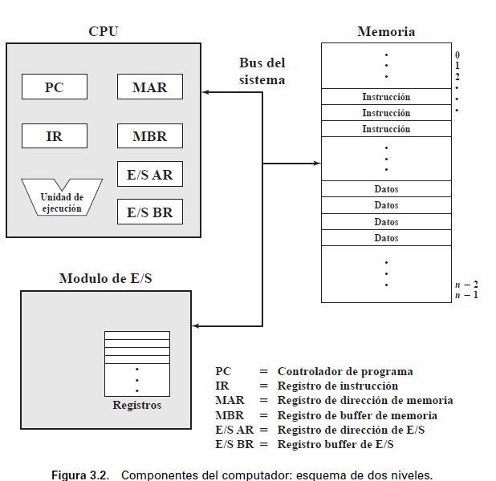

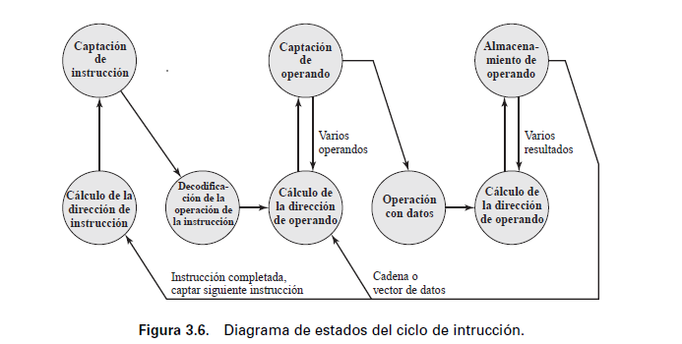

Así, el ciclo de ejecución de una instrucción particular puede ocasionar más de una referencia a
memoria. Además, en lugar de referencias a memoria, una instrucción puede especificar una operación
de E/S. Con estas consideraciones adicionales en mente, la Figura 3.6 proporciona una visión
más detallada del ciclo de instrucción básico de la Figura 3.3. La figura tiene la forma de un diagrama
de estados. Para un ciclo de instrucción dado, algunos estados pueden no darse y otros pueden
visitarse más de una vez. Los estados se describen a continuación:
• Cálculo de la dirección de la instrucción (IAC, Instruction Address Calculation): determina
la dirección de la siguiente instrucción a ejecutar. Normalmente, esto implica añadir un
número fijo a la dirección de la instrucción previa. Por ejemplo, si las instrucciones tienen un
tamaño de 16 bits y la memoria se organiza en palabras de 16 bits, se suma 1 a la dirección
previa. En cambio, si la memoria se organiza en bytes (8 bits) direccionables individualmente,
entonces hay que sumar 2 a la dirección previa.
• Captación de instrucción (if, Instruction Fetch): la CPU lee la instrucción desde su posición
en memoria.
• Decodificación de la operación indicada en la instrucción (IOD, Instruction Operation
Decoding): analiza la instrucción para determinar el tipo de operación a realizar y el (los) operando(
s) a utilizar.
• Cálculo de la dirección del operando (OAC, Operand Address Calculation): si la instrucción
implica una referencia a un operando en memoria o disponible mediante E/S, determina
la dirección del operando.
• Captación de operando (OF, Operand Fetch): capta el operando desde memoria o se lee
• Operación con los datos (DO, Data Operation): realiza la operación indicada en la instrucción.
• Almacenamiento de operando (OS, Operand Store): escribe el resultado en memoria o lo
saca a través de un dispositivo de E/S.
Los estados en la parte superior de la Figura 3.6 ocasionan intercambios entre la CPU y la memoria
o un módulo de E/S. Los estados en la parte inferior del diagrama solo ocasionan operaciones
internas a la CPU. El estado oac aparece dos veces, puesto que una instrucción puede ocasionar una
lectura, una escritura, o ambas cosas. No obstante, la acción realizada en ese estado es la misma en
ambos casos, y por eso sólo se necesita un único identificador de estado.
Obsérvese además que en el diagrama se considera la posibilidad de múltiples operandos y múltiples
resultados puesto que se necesitan en algunas instrucciones de ciertas máquinas. Por ejemplo,
la instrucción ADD A,B del PDP-11 da lugar a la siguiente secuencia de estados: iac,if,iod,oac,of,oac,
of,do,oac,os
.

